Чтение графиков функций
- Найдите значение по графику функции 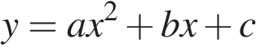, изображенному на рисунке.
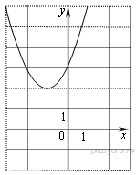

1) 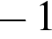 | 2) | 3) | 4)

2. Найдите значение по графику функции , изображенному на рисунке.
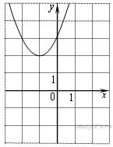

1) 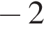 | 2) | 3) | 4)

3. Найдите значение по графику функции 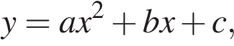 изображенному на рисунке.
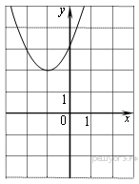
1) 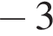 | 2) | 3) | 4)
4. Найдите значение по графику функции 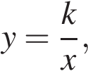 изображенному на рисунке.
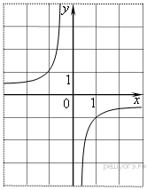
5. На рисунке изображён график функции 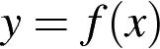. Какие из утверждений относительно этой функции неверны? Укажите их номера.
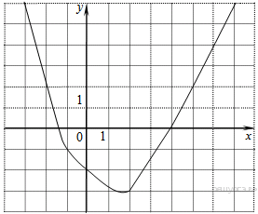

1) функция возрастает на промежутке 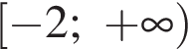
2) 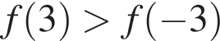
3) 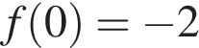
4) прямая 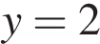 пересекает график в точках 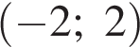 и 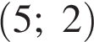
6.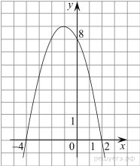
На рисунке изображён график квадратичной функции y = f(x).
Какие из следующих утверждений о данной функции неверны? Запишите их номера в порядке возрастания.

1) Функция возрастает на промежутке (−∞; −1].
2) Наибольшее значение функции равно 8.
3) f(−4) ≠ f(2).
7. 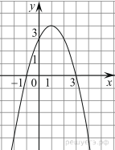
На рисунке изображён график квадратичной функции y = f(x).
Какие из следующих утверждений о данной функции неверны? Запишите их номера.

1) f(−1) = f(3).
2) Наибольшее значение функции равно 3.
3) f(x)>0 при −1<x<3.
8. 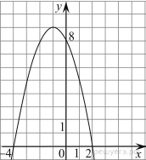
На рисунке изображён график квадратичной функции y = f(x).
Какие из следующих утверждений о данной функции неверны? Запишите их номера.

1) Наибольшее значение функции равно 9.
2) f(0)>f(1).
3) f( x )>0 при x<0.
9. На рисунке изображён график функции y = ax² + bx + c . Установите соответствие между утверждениями и промежутками, на которых эти утверждения выполняются. Впишите в приведённую в ответе таблицу под каждой буквой соответствующую цифру.
УТВЕРЖДЕНИЯ |  | ПРОМЕЖУТКИ
А) функция возрастает на промежутке  Б) функция убывает на промежутке |  | 1) [0; 3]  2) [−1; 1]  3) [2; 4]  4) [1; 4]
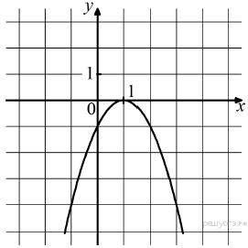

УТВЕРЖДЕНИЯ |  | ПРОМЕЖУТКИ
А) функция возрастает на промежутке  Б) функция убывает на промежутке |  | 1) [1;2]  2) [0;2]  3) [-1;0]  4) [-2;3]

Ответ:
10. На рисунке изображён график функции вида . Установите соответствие между утверждениями и промежутками, на которых эти утверждения выполняются. Впишите в приведённую в ответе таблицу под каждой буквой соответствующую цифру.

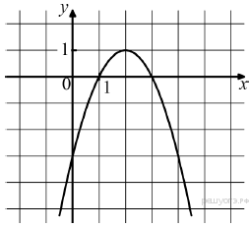

Запишите в ответ цифры, расположив их в порядке, соответствующем буквам:
А | Б
11. На рисунке изображены графики функций вида y = ax² + bx + c. Для каждого графика укажите соответствующее ему значения коэффициента a и дискриминанта D.

Графики
А)  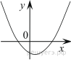 | Б)  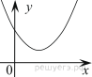 | В)  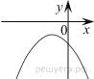 | Г)  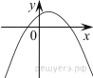
Знаки чисел

1) a > 0, D > 0 | 2) a > 0, D < 0 | 3) a < 0, D > 0 | 4) a < 0, D < 0

Запишите в ответ цифры, расположив их в порядке, соответствующем буквам:
А | Б | В | Г

